נוסחאון בית סיפרי – לוגיקה סיפרתית
שם השער | ייצוג השער
AND  מוציא אמת רק שכל הכניסות אמת | 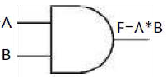
OR  מספיק שאחת הכניסות אמת כדי שיוציא אמת | 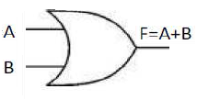
NOT  הופך את ערך המשתנה | 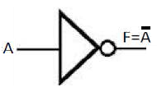
NAND  מוציא אמת אם לפחות אחת הכניסות שקר | 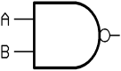
NOR  מוציא אמת רק אם שתי הכניסות שקר | 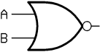
XOR  מוציא אמת רק שאחת הכניסות בלבד אמת | 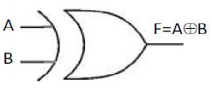
כללי צימצום:
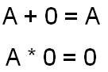 | 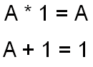
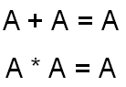 | 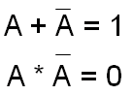
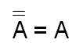
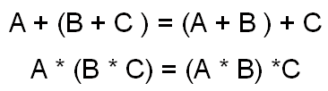 | 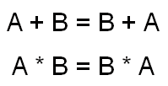
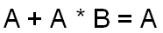 | 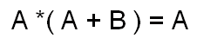
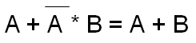 | 

